Как предотвратить ухудшение зрения у ребенка?
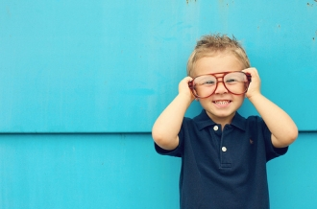
Печальная статистика гласит, что зрение детей с каждым годом становится все хуже и хуже. Плохая наследственность, неправильный образ жизни, слабое освещение, чрезмерные умственные нагрузки, отсутствие спорта, злоупотребление компьютером и телевизором.
С возрастом ребенка все эти проблемы только усугубляются. Родители гонятся за тем, чтобы ребенок много учился в учреждениях с повышенной нагрузкой, радуются, когда ребенок засиживается за книжками, вместо спортивных игр и активного отдыха. Иногда сами родители настолько загружены работой, что им и дела нет до зрения ребенка...
Когда надо бить тревогу?
Заметить ухудшение зрения у ребенка можно без особого труда. Так, например, малыш с плохим зрением часто щурится, особенно когда хочет что-то разглядеть, трет глаза, моргает так, будто в глаз что-то попало. Все это симптомы того, что пора ребенка показать офтальмологу.
Чем помочь малышу?
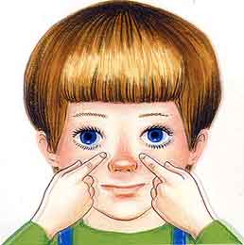
1. Регулярно делайте с детьми зарядку для глаз. Пусть она станет ежедневной, полезной привычкой.
2. Заставляйте ребенка больше двигаться, играть в подвижные игры, заниматься спортом. Следите за его осанкой. Когда ребенок искривляет спину, сидя в скрюченной позе, нарушается кровоснабжение головного мозга. Это состояние провоцирует ухудшение зрения. Не разрешайте детям длительное время находиться перед телевизором, за монитором компьютера, особенно в темной комнате. Для тренировки зрения у малыша, купите ему яркие подвижные игрушки, которые вертятся, катаются, прыгают. И, конечно, регулярно делайте с детьми зарядку для глаз. Пусть она станет ежедневной, полезной привычкой.
Упражнения для улучшения зрения

Если ребенок долго смотрел телевизор, у него устали, покраснели глаза, сделайте с ним зарядку для глаз.
- Быстро поморгать глазами, закрыть веки, тихо посидеть 5-10 секунд.
- Сильно зажмурить глаза на 5 секунд, открыть, поглядеть вдаль, задержать взгляд на 5 сек.
- Правую руку вытянуть перед собой. Медленно водить указательным пальцем вправо и влево, вверх и вниз, следить за движением пальца взглядом.
- Медленно вращать глазами влево, вправо. Сделать глазами несколько круговых движений. Сесть на стул, ладонями упереться в пояс. Повернуть, не склоняясь, голову вправо, посмотреть на левый локоть, затем то же проделать наоборот.
- Указательными пальцами осторожно нажимать на закрытые веки, легко массируя их. Такая детская зарядка для глаз должна проводиться каждый день, желательно вечером. Каждое упражнения нужно повторять по 5-6 раз.

